Plans de gestion des sites LIFE Elia

UG:UR211 - Circuit: 70.156: pylône 176 au 177
Nom complet de l'UG: CINEY/(BUISSONVILLE)/ON 70KV LI

Action LIFE: Mare : 1 polygone(s) (0.02 ha)
Autres actions LIFE sous cette/ces portée(s): Lisière restaurée; Lisière; Prairies maigres; Verger

Commune(s): Rochefort

Triage(s) DNF concerné(s): Buissonville

Gestionnaire (+ Propriétaire):

Mare, pas de gestionnaire (Propr.: Region Wallonne (Mrw/Dgrne))
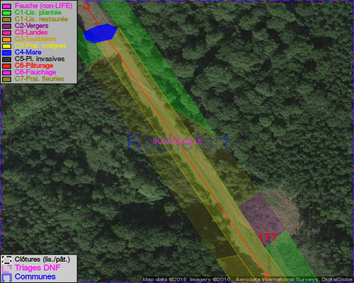

Objectif à long terme :

Mares laissées à leur évolution naturelle

Détail par portée
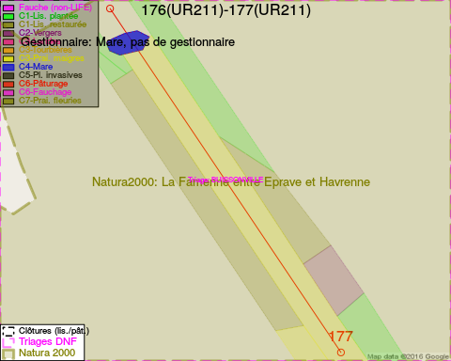
Adresse propriétaire:
- Region Wallonne (Mrw/Dgrne) : Av Prince De Liege 15 Namur

Document réalisé le 11/10/2016

